Міністерство освіти і науки України
Національний технічний університет України
“Київський політехнічний інститут ім. Ігоря Сікорського”
Факультет прикладної математики
Кафедра системного програмування та спеціалізованих
комп‘ютерних систем

Лабораторна робота №2
з дисципліни
ЦИФРОВА ОБРОБКА СИГНАЛІВ ТА ЗОБРАЖЕНЬ
на тему
Розробка програмного забезпечення для розрахунку мел-кепстральних коефіцієнтів голосового сигналу

Виконали:
студенти групи
КВ-91мн
Микитенко С.С.
КВ-91мп
Здирко В.В.
КВ-93мп
Тодорів А.Д.

Київ
2020
Завдання: розробити програмне забезпечення для розрахунку мел-кепстральних коефіцієнтів стаціонарних фрагментів голосового сигналу.

Алгоритм:
Цепстральні коефіцієнти частоти Мела (MFCC) - це коефіцієнти, які спільно складають MFC. Вони походять від типу цепстрального зображення аудіокліпу (нелінійного "спектру спектру"). Різниця між цепструмом та цепломережею мель-частоти полягає в тому, що в MFC смуги частот однаково розташовані за шкалою розтоплення, що наближає реакцію слухової системи людини ближче, ніж до лінійно-розташованих смуг частот, використовуваних у звичайній цепструмі. Ця частотна викривлення може забезпечити кращу подання звуку, наприклад, при стисненні звуку.
MFCC зазвичай отримують наступним чином:
1) Take the Fourier transform of (a windowed excerpt of) a signal.
2) Map the powers of the spectrum obtained above onto the mel scale, using triangular overlapping windows.
3) Take the logs of the powers at each of the mel frequencies.
4) Take the discrete cosine transform of the list of mel log powers, as if it were a signal.
5) The MFCCs are the amplitudes of the resulting spectrum.

Демонстрація:

Повний лістинг на: https://github.com/Sergius98/DigitalSignalProcessionLabs

>>> DigitalSignalProcessionLabs.lab2.lab2.show("DigitalSignalProcessionLabs/audio/audio2.wav")

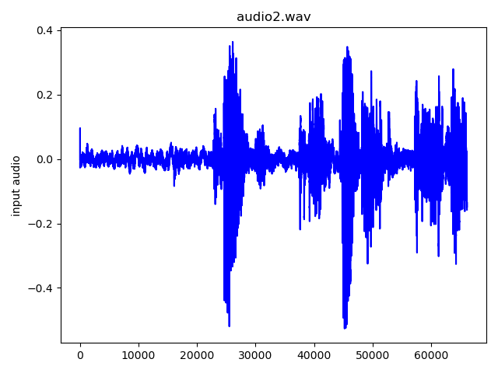
Вхідний аудіо файл.
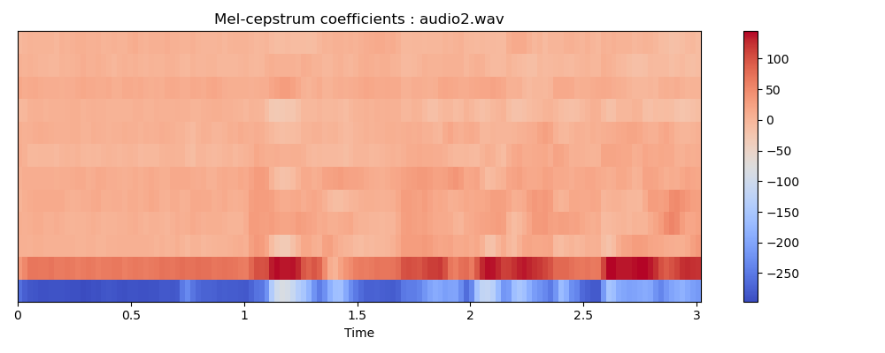
Візуалізація 12 Мел-кепстральних коефіцієнтів для цього аудіо файла

